# Manual de Usuario - Calculadora en Java

**Introducción**

Este manual está diseñado para guiar al usuario en el uso de una calculadora desarrollada en Java. La aplicación permite realizar operaciones matemáticas básicas: suma, resta, multiplicación y división. El diseño y desarrollo de esta herramienta provienen de experiencias previas con algoritmos básicos

**Requisitos Previos**

Para utilizar esta calculadora, es necesario disponer de:

- Una computadora con sistema operativo Windows.

- El ejecutable proporcionado por el desarrollador (aplicación).

- Conocimientos básicos de operaciones matemáticas.

**Guía de Uso**

1. Ejecute el archivo **calculadoraFinal.exe** para abrir la calculadora.

(Hacerle doble click)

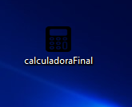

1. Ingrese un número utilizando los botones de la interfaz gráfica.

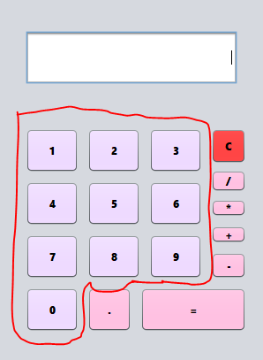

1. Seleccione la operación deseada (suma, resta, multiplicación o división).  
    - Por ejemplo, para sumar 5 y 3, presione '5', luego '+', seguido de '3'.

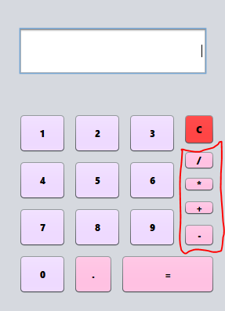

1. Ingrese el segundo numero número utilizando los botones de la interfaz gráfica.
2. Presione '=' para obtener el resultado en pantalla.

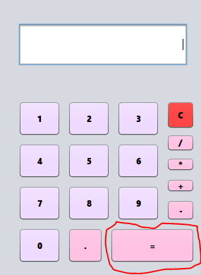

5. Para reiniciar una operación, presione el botón 'C'.

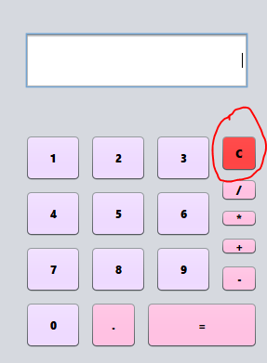

El diseño de la interfaz está pensado para ser intuitivo y accesible. Todos los botones están claramente etiquetados, y los resultados aparecen en una pantalla digital ubicada en la parte superior.

**Conclusión**

La calculadora es una herramienta eficiente y fácil de usar. Ideal para usuarios que buscan realizar operaciones básicas de manera rápida desde su computadora.